TRAJET DE SOINS
NARCOLEPSIE ADULTE
Code ORPHA : NT1 – ORPHA:2073 | NT2 – ORPHA:83465
Service responsable : Unité Fonctionnelle du Sommeil Adulte – ERASME
Référentes : Pr Mélanie Strauss et Dr. Faustine Lebout
Version 1 – Août 2026
Document destiné aux équipes cliniques (version intranet)

La narcolepsie est une maladie neurologique chronique liée à un dérèglement du cycle veille-sommeil, caractérisée par une somnolence diurne excessive et des intrusions de sommeil paradoxal (REM) durant les périodes d'éveil.

On distingue deux types: la narcolepsie de type 1 (NT1), avec cataplexie et/ou un déficit en hypocrétine-1/orexine dans le LCR, et la narcolepsie de type 2 (NT2), sans cataplexie et avec un taux d'hypocrétine normal.

Le diagnostic repose sur l'anamnèse clinique et les examens complémentaires : polysomnographie (PSG) suivie de tests itératifs de latence d'endormissement en journée (les MSLT sont considérés comme en faveur d’une narcolepsie lorsqu'ils mettent en évidence une latence moyenne d'endormissement ≤ 8 min et au moins 2 endormissements en sommeil paradoxal - SOREM).

Le diagnostic de NT1 est confirmé par un taux d'hypocrétine-1 diminué ou indétectable dans le LCR (≤ 110 pg/mL ou < 1/3 de la valeur normale).
Le typage HLA (présence de l'allèle DQB1*06:02) constitue un argument de soutien.

- EQUIPE MULTIIDISCIPLINAIRE

Médecin Coordinateur: Pr. Mélanie Strauss

• Neurologues (n=2): Pr. Mélanie Strauss, Dr. Faustine Lebout
• Neuropsychologues (n=6): Hichem Slama, Christelle Maenhout, Cindy Borghgraef, Kadriye Sahin, Pedro Magalhaes de Saldanha Da Gamma, Diego Torres Justo
• Logopèdes (n=2): Nathalie Guerry, Anne-Sophie Van Der Maren
• Psychologie (n=1) : Dr Marianne Rostaert
• Endocrinologie (n=1) : Pr Miriam Cnop
• Gastro-hépathologie (clinique du surpoids, n=1) : Dr Vincent Huberty
• Pneumologie (n=3) : Drs Olivier Taton, Zita Mekinda, Sylvia Perez
• Psychiatrie (n=2): Pr P. Oswald, Dr Samy Kozlowitz
• Neuroimagerie translationnelle (n=3): Pr Xavier De Tiège, A. Rovai, V. Wens
• Neuroradiologie (n=1): Pr Niloufar Sadeghi
• Génétique (n=2): Pr Guillaume Smits, Dr Françoise Wilkins
• Biologie clinique LHUB (n=2): Dr F. Cotton, Dr F. Wolff
• Informatique hospitalière (n=4): J. Rossler, P. Hennebert, D. Lerens, X. Bessette

- ALGORITHME DIAGNOSTIQUE

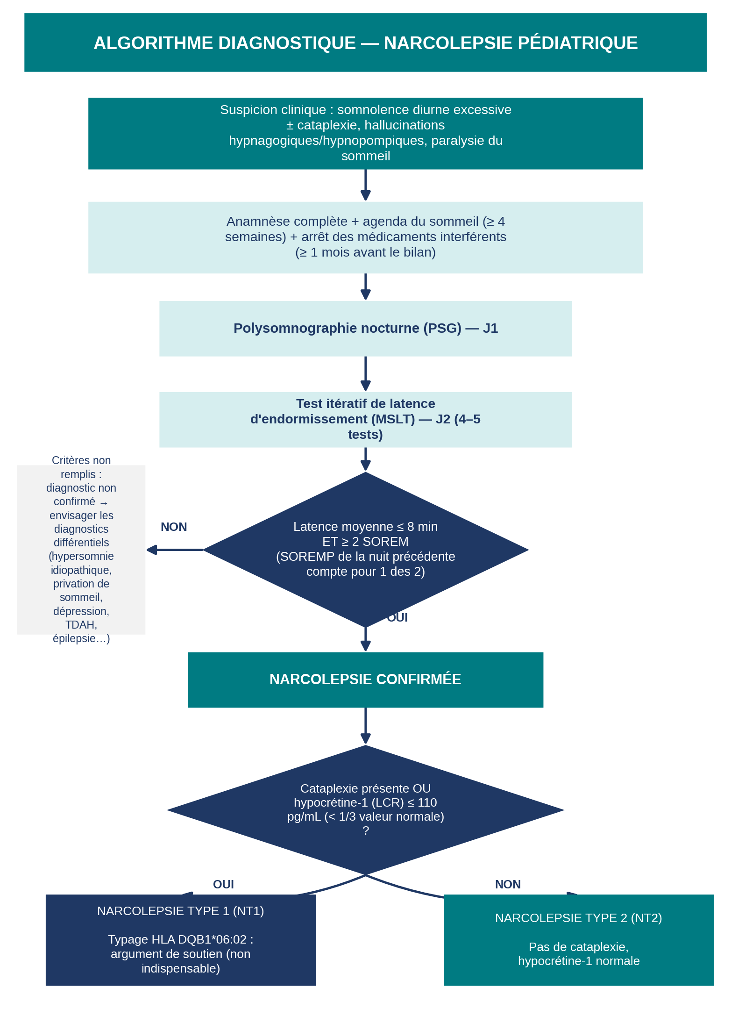

Étape | Consultation / Anamnèse | Examens complémentaires | Traitement | Éducation & Soutien | Remarques
CONSULTATION SOMMEIL  (1re étape) | • Anamnèse complète  • Comorbidités sommeil  • Examen neurologique  • Cycle menstruel, contraception éventuelle• Humeur, anxiété, dépression  • Performances scolaires | • Prise de sang : biologie usuelle, bilan thyroïdien, bilan nutritionnel, sérologies, typage HLA  • OPTIONNEL:  Examens organisées en ambulatoire : IRM cérébrale, bilan neuropsychologique (tests de vigilance, attention), avis Endocrinologie | • Arrêt des médicaments pouvant influencer les tests avant le bilan (ex: antidépresseurs) | • Mesures d'hygiène du sommeil : routine de sommeil régulière, siestes planifiées (1–2x/j, 20 min), activité physique régulière  • Mise en place d'un agenda du sommeil | • Hygiène du sommeil et agenda mis en place ≥ 4 semaines avant le reste du bilan complémentaire  • Planification hospitalisation pour bilan diagnostique et explication du déroulement du bilan (PSG/MSLT)
BILAN DIAGNOSTIQUE | • Anamnèse complète : symptômes (EDS, cataplexie, hallucinations, paralysie du sommeil), histoire familiale etc.  • Échelle d'Epworth | • J1 soir : PSG (polysomnographie)  • J2 : MSLT 4-5x (latence, SOREM) puis PSG  • J3: bedrest de 24h. | → Pas de traitement médicamenteux à ce stade (sauf urgence) ou essai mélatonine pour améliorer la qualité du sommeil et la fragmentation du sommeil | • Informer le patient sur la narcolepsie (maladie neurologique chronique)  • Discuter de la possibilité d’une éventuelle PL en 2e temps pour dosage hypocrétine dans le LCR pour confirmer le diagnostic de NT1 | • Planification évaluation endocrinologique si : obésité, SOPK, hypothyroïdie centrale
ANNONCE DU DIAGNOSTIC  (quelques semaines après bilan PSG+MSLT)  Consultation Sommeil | • Remise des résultats  • Confirmation/ infirmation du diagnostic : NT1 vs NT2 vs autre hypersomnie centrale vs cause secondaire vs autre  • Discussion du retentissement scolaire/professionnel et social | • Proposer la PL avec dosage hypocrétine dans le LCR : hospitalisation d’une journée dans notre service  → Envoi tube LCR à Leiden sur carboglace ) | • Initiation médicamenteuse si NT1 confirmée et critères INAMI remplis : en doses progressives  → 1re intention : Modafinil (Provigil)  – efficace sur EDS  – sans effet sur cataplexie  → Alt. 1re intention : Pitolisant (Wakix)– Très bien toléré  – Actif sur EDS et cataplexie | • Éducation sur la médication : horaires, effets attendus, effets secondaires  • Lettre pour l'école/le travail (aménagements raisonnables : sieste, examens, absences)  • Éducation sur la conduite et la contraception  • Information sur les risques (conduite, noyade, activités à risque) | • Demande remboursement INAMI à faire pour le traitement (renouvellement 1x/an)
SUIVI 3 MOIS  Consultation Sommeil | • EDS : fréquence et intensité des accès  • Cataplexie : fréquence, facteurs déclencheurs, évolution  • Qualité du sommeil la nuit  • Échelle Epworth et sévérité de la narcolepsie  • Tolérance médicament  • Scolarité/travail, humeur, comportement  • Poids (risque obésité), concraception | • Biologie : selon tolérance du traitement | • Ajustement posologie si réponse insuffisant  Traitement : ajout/shift possible si forme sévère ou cataplexie ou sommeil très fragmenté:  → Oxybate de sodium (Xyrem)  → Venlafaxine si cataplexie | • Réévaluation des aménagements au travail/à l’école  • Encourager routine sommeil  • Suivi psychologique si nécessaire | • Surveiller prise de poids, TA, humeur  • Possible rajout Méthylphénidate en cas de TDA comorbide
SUIVI 6 MOIS  Consultation Sommeil | • Réévaluation complète EDS, cataplexie, sommeil la nuit etc.  • Échelle Epworth + sévérité narcolepsie  • IMC, stade pubertaire  • Cycle menstruel, contraception  • Humeur, anxiété, dépression | • TSH, fT4, Ac anti-TPO  • Glycémie, bilan lipidique si prise de poids | • Ajustement traitement selon réponse clinique  • Association thérapeutique si contrôle insuffisant | • Prévention obésité et conseils diététiques  • Transition progressive vers autonomie thérapeutique | • Consultation psychiatrique si dépression
SUIVI ANNUEL | • Anamnèse complète : EDS, cataplexie, sommeil la nuit, hallucinations, paralysie  • Comportement, scolarité  • Échelle Epworth + sévérité narcolepsie  • IMC, TA, contraception  • Humeur et qualité de vie | • Biologie annuelle : formule, TSH, fT4, Ac anti-TPO, glycémie, bilan lipidique, fonction rénale et hépatique  • PSG de suivi si clinique évocatrice, obésité et/ou prise pondérale importante | • Réévaluation indication et posologie + /- adaptation doses  • Renouvellement demande INAMI ou changement thérapeutique | • Mise à jour éducation thérapeutique  • Soutien scolaire et psychologique, insertion professionnelle

- DIAGNOSTICS DIFFÉRENTIELS À CONSIDÉRER

Diagnostic | Éléments distinguant de la narcolepsie
Hypersomnie idiopathique | Pas de cataplexie, pas de SOREM, latence MSLT < 8 min possible, Hcrt normal
TDAH | Pas de cataplexie ni SOREM ; hyperactivité prédominante ; réponse aux psychostimulants
Épilepsie (absences, atoniques) | EEG pathologique ; pas de somnolence diurne excessive isolée
Syndrome de Kleine-Levin | Hypersomnie épisodique (jours–semaines), récurrente, avec hyperphagie et hypersexualité
Apnées obstructives du sommeil | IAH élevé à la PSG ; amélioration sous PPC; pas de cataplexie
Dépression avec hypersomnie | Pas de SOREM typiques ; anamnèse psychiatrique ; réponse aux antidépresseurs
Privation de sommeil chronique | Normalisation après récupération de sommeil ; pas de SOREM ; pas de cataplexie

